

Disciplina: Auditoria

SNCPE vs NCM – Principais Diferenças

Curso: Gestão de Empresas
Docente: Dr. Orlando Roque
Discente: Simone de Jesus Alexandrino Margarida
n.º 2479
ÍNDICE
1. INTRODUÇÃO 3
2. SNC – NCRF PE vs NCM – BREVE ABORDAGEM 4
3. SISTEMA DE NORMALIZAÇÃO CONTABILÍSTICA PARA PEQUENAS ENTIDADES – NCRF-PE 6
4. NORMALIZAÇÃO CONTABILÍSTICA PARA MICROENTIDADES 9
5. SNC PE e NCM – PRINCIPAIS DIFERENÇAS 11
6. CONCLUSÃO 13
7. BIBLIOGRAFIA 14

INTRODUÇÃO

Da necessidade de adaptar o modelo contabilístico nacional aos imperativos comunitários e aproximá-lo, tanto quanto possível, aos novos padrões comunitários, para proporcionar a Portugal o alinhamento com as directivas e regulamentos em matéria contabilística da União Europeia, nasce o Sistema de Normalização Contabilística (SNC), aprovado pelo Decreto-Lei n.º 158/2009, de 13 de Julho, que vem revogar o anterior modelo nacional de normalização contabilística para as empresas comerciais e industriais e outras entidades, que aprovara o Plano Oficial de Contabilidade – POC. Este novo normativo contabilístico, baseia-se nas normas internacionais de contabilidade do International Accounting Standards Board (IASB) e distingue as pequenas entidades (PE) das demais entidades sujeitas à aplicação das 28 normas contabilísticas e de relato financeiro (NCRF), permitindo assim a opção pela aplicação da norma contabilística de relato financeiro para pequenas entidades (NCRF-PE), caso não ultrapassassem os limites previstos no diploma. Posteriormente foi ainda criando um diploma especial de normalização contabilística para as microentidades (NCM).
Com este trabalho vou tentar fazer uma breve abordagem geral a este novo Sistema de Normalização Contabilística e identificar as diferenças mais significativas entre a sua aplicação nas pequenas entidades e nas microentidades.

SNC – NCRF PE vs NCM – BREVE ABORDAGEM

A principal preocupação do SNC é a qualidade da informação financeira, em detrimento da quantidade.
O SNC prevê dois níveis contabilísticos, um de carácter geral, constituído por 28 Normas contabilísticas e de Relato Financeiro (NCRF) e 2 Notas Interpretativas e um outro modelo, mais reduzido, composto por apenas uma norma aplicável às Pequenas Entidades (PE) definidas no art.º 9.º do diploma e designada por Norma Contabilística e de Relato Financeiro para Pequenas Entidades (NCRF-PE). No entanto, foi entendido pelo legislador que essa norma seria ainda excessiva para entidades com menores exigências qualitativas ao nível do relato financeiro e surge a publicação da Lei n.º 35/2010, de 2 de Setembro que cria um regime especial simplificado das normas e informações contabilísticas aplicáveis às microentidades, definindo ao mesmo tempo o conceito de microentidade, com os limites de aplicação e uma norma de salvaguarda relativamente à questão da opção pelas NCRF previstas no Decreto-Lei n.º 158/2009, de 13 de Julho.

Fonte: Elaboração Própria

Posteriormente é ainda publicado o Decreto-Lei n.º 36-A/2011, que aprova o regime de normalização contabilística para as microentidades.

O SNC é composto pelos seguintes instrumentos, que não são de aplicação geral:
      - Bases para a apresentação de demonstrações financeiras (BADF);
- Modelos de demonstrações financeiras (MDF);
- Código de contas (CC);
- Normas contabilísticas e de relato financeiro (NCRF);
- Norma contabilística e de relato financeiro para pequenas entidades (NCRF-PE);
- Normas interpretativas (NI).

Para efeitos de aplicação da legislação respectiva, importa salientar os limites considerados para as microentidades e pequenas entidades:
Rubrica | Empregados | Volume de Negócios (Anual) | Balanço Total (Anual)
Microentidade  (DL n.º 36-A/2011) | ≤ 5 | ≤ 500 000,00 € | ≤ 500 000,00 €
Pequena Entidade  (Lei n.º 20/2010) | ˂ 50 | ≤ 3 000 000,00 € | ≤ 1 500 000,00 €
Classificação de Micro e Pequena Entidade segundo os critérios da CNC
Fonte: Elaboração própria
Apresento de seguida, um quadro das Demonstrações Financeiras a que as duas entidades estão sujeitas:
NCRF- PE | Microentidades
Um balanço reduzido; | Um balanço reduzido;
Uma demonstração dos resultados reduzida; | Uma demonstração dos resultados reduzida;
Um anexo em que se divulguem as bases de preparação e políticas  contabilísticas adoptadas e outras divulgações exigidas pelas NCRF. | Um anexo com 16 notas previamente estabelecidas  por portaria
Fonte: Elaboração própria

SISTEMA DE NORMALIZAÇÃO CONTABILÍSTICA PARA PEQUENAS ENTIDADES – NCRF-PE

Com a publicação do SNC, foi criada uma norma específica para pequenas entidades que tem como principal objectivo a simplificação. A NRCF-PE foi criada de acordo com os pilares do normativo geral (Reconhecimento, Mensuração e Divulgação) que consiste basicamente na compilação dos principais capítulos das normas mais relevantes para as necessidades de relato dessas entidades.
A NCRF-PE é uma norma que contempla, de forma mais resumida, os princípios gerais de reconhecimento, mensuração e divulgação previstos nas restantes NCRF, pilares essenciais do SNC. Assim sendo, várias das NCRF não foram contempladas na NCRF-PE, como por exemplo, propriedades de investimento, imparidade de activos, agricultura, entre outras. Deste modo, as pequenas entidades, se o pretenderem, poderão adoptar, em detrimento da NCRF-PE, o conjunto das 28 NCRF que integram o SNC, bem como os modelos de demonstrações financeiras mais desenvolvidos.

Considera-se uma Pequena Entidade (PE), podendo utilizar a NCRF-PE, aquela que não ultrapassar dois dos três limites seguintes (de acordo com as alterações introduzidas pela Lei n.º 10/2010):
- Total de balanço: 1 500 000,00 €
- Total de vendas líquidas e outros rendimentos: 3 000 000,00 €
- Número de trabalhadores empregados em média durante o exercício: 50

Não estão incluídas nas Pequenas Entidades, independentemente dos valores apresentados dos itens acima descritos, as entidades que por razões legais ou estatutárias tenham as suas demonstrações financeiras sujeitas a certificação legal das contas.
Para as entidades que cumpram os requisitos acima descritos, foi publicado o Aviso n.º 15654/2009, de 27 de Agosto (Norma contabilística e de relato financeiro para pequenas entidades – NCRF-PE).
Tendo em conta que a NCRF-PE apresenta os aspectos mínimos de reconhecimento, mensuração e divulgação das demonstrações financeiras, estipula-se que, sempre que a norma não responda a aspectos particulares ou que exista uma lacuna que seja de tal forma relevante que o seu não preenchimento coloque em causa o objectivo de ser prestada informação que, de forma verdadeira e apropriada, traduza a posição financeira numa certa data e o desempenho para o período abrangido, a entidade deverá recorrer à superação dessa lacuna.

Em contabilidade, a norma (NCFR-PE) segue de forma muito próxima as NCRF nas matérias de reconhecimento; apresenta como regime regra de mensuração o modelo do custo e reduz substancialmente as exigências de divulgação, permitindo a utilização de modelos de demonstrações financeiras reduzidos e dispensando a elaboração da demonstração dos fluxos de caixa, bem como dispensa a construção da demonstração das alterações no capital próprio.
Pode então dizer-se que a NCRF-PE é um resumo da NCRF que não constitui, por si só, um referencial contabilístico autónomo, pois o tratamento contabilístico de activos, passivos, rendimentos e gastos abrangidos obedecem, no essencial, aos mesmos princípios das NCRF e de todo o SNC.

Pode ver-se a inspiração da NRCF-PE nas NRCF no seguinte quadro:
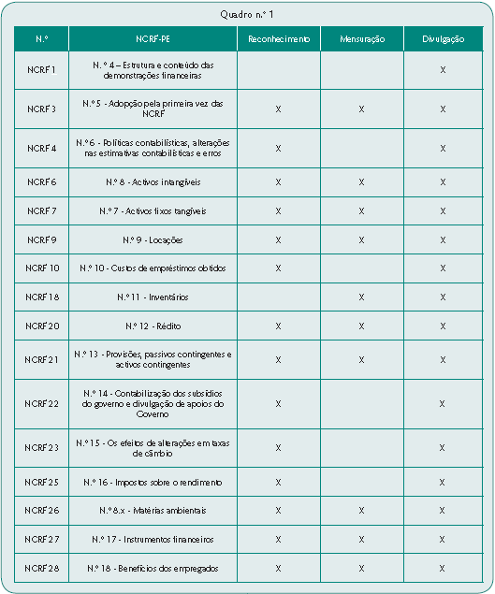
Fonte: Normas Contabilísticas e de Relato Financeiro (página 15)
No quadro da NCRF-PE, cada componente das demonstrações financeiras deve ser identificado claramente e a informação seguinte mostrada de forma proeminente e repetida quando for necessário para a devida compreensão da informação apresentada:
- O nome da entidade que relata ou outros meios de identificação, e qualquer alteração nessa informação desde a data do balanço anterior;
- A data do balanço ou o período abrangido pelas demonstrações financeiras, conforme o que for apropriado para esse componente das demonstrações financeiras;
- A moeda de apresentação;
- O nível de arredondamento usado na apresentação de quantias nas demonstrações financeiras.

Seguidamente, apresento um exemplo de um balanço reduzido, que as pequenas entidades estão obrigadas a apresentar:
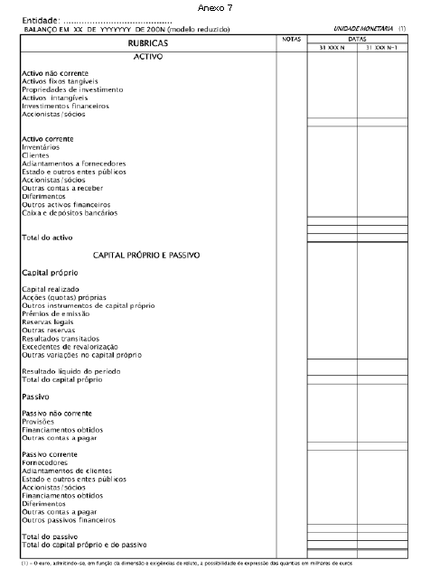

NORMALIZAÇÃO CONTABILÍSTICA PARA MICROENTIDADES

Como já referi anteriormente, está prevista no SNC uma norma contabilística para pequenas entidades (a NCRF-PE), cujo conceito foi entretanto revisto pela Lei n.º 20/2010, de 23 de Agosto. No entanto, foi entendido pelo legislador que essa norma seria ainda excessiva para entidades com menores exigências qualitativas ao nível do relato financeiro.
O facto de se tratar de um sistema assente em princípios e não em regras, obriga à manutenção de sistemas contabilísticos e de informação de suporte para o relato financeiro bastante exigentes, para os quais as empresas de pequena dimensão não estariam preparadas e cuja relação benefício/custo dificilmente seria suportável.
Surgiram entretanto várias propostas para a simplificação do sistema e até para a dispensa total da obrigação de contabilidade, o que leva à publicação da Lei n.º 35/2010, de 2 de Setembro, que cria um regime especial simplificado das normas e informações contabilísticas aplicáveis às microentidades, definindo ao mesmo tempo o conceito de microentidade, com os limites de aplicação e uma norma de salvaguarda relativamente à questão da opção pelas NCRF previstas no Decreto-Lei n.º 158/2009, de 13 de Julho.
Posteriormente é publicado, a 9 de Março de 2011 o Decreto-Lei n.º 36-A/2011, que aprova o regime da normalização contabilística para as microentidades.

Cronologia das alterações legislativas para as Microentidades
Fonte: Elaboração própria

Importa salientar os seguintes aspectos introduzidos pela legislação:
a) Conceito – o Decreto-Lei n.º 36-A/2011, de 9 de Março é idêntico aos requisitos estabelecidos na Lei n.º 35/2010, de 2 de Setembro, determinando que a NCM se aplica às empresas que, à data do balanço, não ultrapassem dois dos três limites seguintes:
i) um total do balanço de € 500 000;
ii) um volume de negócios líquido de € 500 000;
iii) um número médio de empregados durante o exercício de cinco.
De salientar ainda que uma entidade que exceda dois destes limites não perde imediatamente o estatuto de microentidades, sendo que tal só se verifica quando os limites sejam ultrapassados em dois anos consecutivos.
b) Simplificação – dispensa a obrigação de apresentação quer da demonstração de fluxos de caixa, quer da demonstração de alterações no capital próprio. O anexo exigido pelo SNC é substituído pelo anexo para microentidades,
c) Ambiente – os conceitos, definições e procedimentos contabilísticos utilizados são de aceitação generalizada em Portugal, tal como enunciados no SNC. Esta metodologia permite uma fácil comunicabilidade vertical sempre que alterações na dimensão das entidades visadas impliquem diferentes exigências de relato financeiro ou as entidades exerçam a opção pela aplicação das normas contabilísticas previstas no Decreto-Lei n.º 158/2009, de 13 de Julho, tal como dispõe o artigo 5.º da Lei n.º 35/2010, de 2 de Setembro.

No que respeita à simplificação trazida pelo novo regime, destaca-se o facto de as entidades abrangidas pela normalização contabilística para microentidades serem dispensadas da obrigação de apresentar quer as demonstrações de fluxos de caixa, quer as demonstrações de alterações no capital próprio. Além disso, o anexo exigido pelo SNC é substituído pelo anexo para microentidades, cujas divulgações são estabelecidas com menos exigência por comparação com as divulgações exigidas, no âmbito do SNC, para as pequenas entidades.
Finalmente, salienta-se que o novo regime contabilístico aplicável às microentidades recorre a conceitos, definições e procedimentos contabilísticos de aceitação generalizada em Portugal, tal como enunciados no SNC, o que permite um fácil entendimento sempre que alterações na dimensão das entidades visadas impliquem diferentes exigências de relato financeiro ou as entidades exerçam, tal como a lei assim o prevê no artigo 5.º da Lei n.º 35/2009, de 2 de Setembro, a opção pela aplicação das normas contabilísticas gerais, contidas no Decreto-Lei n.º 158/2009, de 13 de Julho.

As entidades que adoptem a NCM estão obrigadas à apresentação das seguintes demonstrações financeiras:
a)Balanço;
b)Demonstração dos resultados por naturezas;
c)Anexo para microentidades.

SNC PE e NCM – PRINCIPAIS DIFERENÇAS

No quadro que se segue estão contidos os capítulos que a NCM e a NCRF-PE têm:
CAPÍTULO | DESCRIÇÃO | PARAGRAFOS  NCRF-PE NCM
1 | Objectivo | 1.1 | 1.1
2 | Âmbito e Conceitos | 2.1 a 2.3 | 2.1 a 2.2
3 | Considerações gerais sobre reconhecimento | 3.1 a 3.6 | 3.1 a 3.6
4 | Estrutura e conteúdo das DF | 4.1 a 4.19 | 4.1 a 4.17
5 | Adopção pela 1.ª vez | 5.1 a 5.5 | 5.1 a 5.4
6 | Politicas contabilísticas, alterações das políticas contabilísticas e erros | 6.1 a 6.10 | 6.1 a 6.8
7 | Activos fixos tangíveis | 7.1 a 7.29 | 7.1 a 7.18
8 | Activos intangíveis | 8.1 a 8.27 | 8.1 a 8.19
9 | Locações | 9.1 a 9.18 | 9.1 a 9.14
10 | Custos de empréstimos obtidos | 10.1 a 10.13 | 10.1 a 10.2
11 | Inventários | 11.1 a 11.22 | 11.1 a 11.11
12 | Rédito | 12.1 a 12.12 | 12.1 a 12.8
13 | Provisões, passivos contingentes e activos contingentes | 13.1 a 13.33 | 13.1 a 13.7
14 | Subsídios do governo | 14.1 a 14.14 | 14.1 a 14.9
15 | Efeitos de alterações de taxas de câmbio | 15.1 a 15.6 | 15.1 a 15.5
16 | Impostos sobre o rendimento | 16.1 a 16.8 | 16.1 a 16.6
17 | Instrumentos financeiros | 17.1 a 17.25 | 17.1 a 17.8
18 | Benefícios dos Empregados | 18.1 a 18.15 | 18.1 a 18.7
19 | Data da Eficácia | 19.1 | ---
Fonte: Elaboração própria

Como se pode verificar, a NCM apresenta um número de itens, que se lhe aplicam, inferior à NCRF-PE. No entanto, do ponto de vista da normalização contabilística, creio que a NCM seria dispensável uma vez que as diferenças para a NCRF-PE não são significativas, já que no essencial são muito semelhantes.

CONCLUSÃO

Até à data de publicação da NCM existiam dois níveis de normalização contabilística no SNC, um modelo geral (constituído por 28 Normas Contabilísticas e de Relato Financeiro (NCRF), e um modelo reduzido, aplicável às Pequenas Entidades (PE), definidas no âmbito do art.º 9.º do Decreto-Lei n.º 158/2009, de 13 de Julho, que aprovou o SNC, constituído por uma única norma designada de “Norma Contabilística e de Relato Financeiro para Pequenas Entidades” (NCRF-PE). Com a publicação da NCM, pode considerar-se a mesma como um terceiro nível de normalização contabilística do SNC.
Existem muitas reticências de vários autores relativamente à importância da existência da NCM, uma vez que na realidade as diferenças entre esta e a NCRF-PE não são significativas, sendo que o seu principal objectivo é a redução de custos administrativos.

BIBLIOGRAFIA

- Decreto-Lei n.º 158/2009, de 13 de Julho
- Aviso n.º 15654/2009, de 27 de Agosto, norma contabilística e de relato financeiro para pequenas entidades
- Aviso n.º 15652/2009, de 27 de Agosto, estrutura conceptual
- Lei n.º 20/2010, de 23 de Agosto, alarga o conceito de pequenas entidades
- Lei n.º 35/2010, de 2 de Setembro, aprova o regime especial para microentidades
- Decreto-Lei n.º 36-A/2011, de 9 de Março, aprova o regime de normalização contabilística para microentidades
- Aviso n.º 6726-A/2011, de 14 de Março, publica a norma contabilística para microentidades
- Portaria n.º 104/2011, de 14 de Março – aprova os modelos de demonstrações financeiras para microentidades
- Portaria n.º 107/2011, de 14 de Março – aprova o código de contas para microentidades
- http://www.cnc.min-financas.pt/0_new_site/SNC/sitecnc_SNC.htm
- http://www.cnc.min-financas.pt/0_new_site/FAQs/sitecnc_faqs.htm
- http://www.cnc.min-financas.pt/SNC_projecto/DL_SNC_anexo.pdf
- http://www.cnc.min-financas.pt/SNC_projecto/DL_SNC_anexo.pdf
- http://www.aiminho.pt/imgAll/file/Outros/SNC_AIM_Joaquim_Guimaraes.pdf
- http://www.cnc.min-financas.pt/0_new_site/docs_originais/Microentidades.pdf
- http://www.cnc.min-financas.pt/0_new_site/NCM/sitecnc_NCM.htm
- Ferreira, Elisabete Costa – Normas Contabilísticas e de Relato Financeiro, s. l., 2011

